Наследие Истбрук-Хиллз
Эррата

В четвёртом сценарии на карте 52Б допущена ошибка. Вместо «Удалите из игры карты 21 „Кайл и Моника“ и 26 „Джером“» следует читать: «Удалите из игры карты 21 „Кайл и Моника“ и 22 „Джером“».
Было | Стало
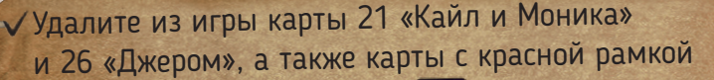 | 